**Творческое объединение «Юный эрудит»**

**Руководить:** Киселева Л.В.

**Дата:** с 11.05.20г. по 13.05.20г.

**1,2,3 группа (первого года обучения)**

**Тема:** Картины из круп. Тема на выбор

**Сделанную работу** **сфотографировать** **и отправить на WhatsApp**

**Практическая часть:**

**Для работы вам понадобится:** цветной картон формата А4, шаблон «гриб-боровик», простой карандаш, ножницы, кисточка, клей пва, красная чечевица или гречка, кукурузная крупа, манная крупа, горох зелёный колотый.

[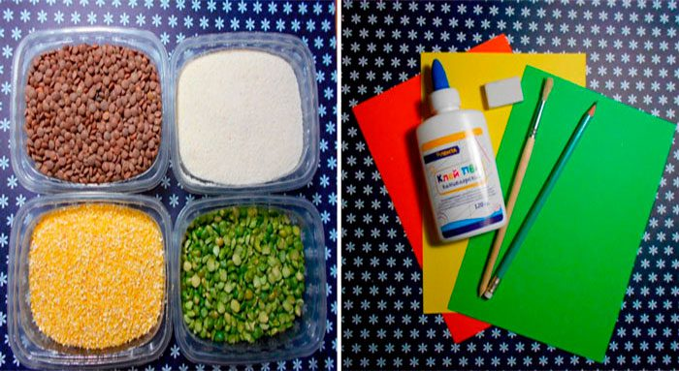](https://svoimirukamy.com/wp-content/uploads/2018/02/15-9.jpg)

1. Вырежьте шаблон гриба.
2. Обведите шаблон простым карандашом на цветном картоне.  
   [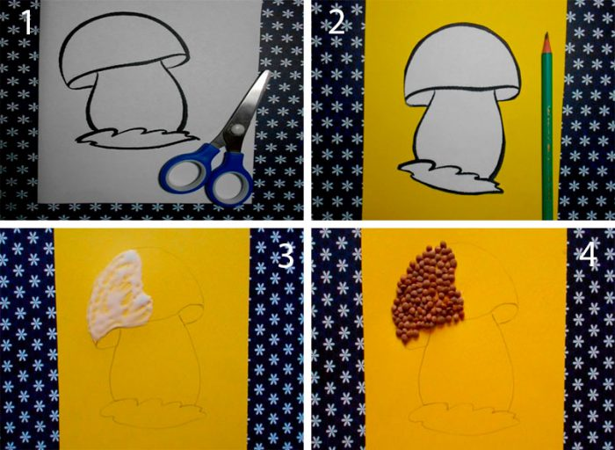](https://svoimirukamy.com/wp-content/uploads/2018/02/16-6.jpg)
3. Нанесите клей на половину шляпки гриба.
4. Насыпьте красную чечевицу и аккуратно распределите.
5. Нанесите клей на остальную часть шляпки и заполните чечевицей таким же образом.  
   [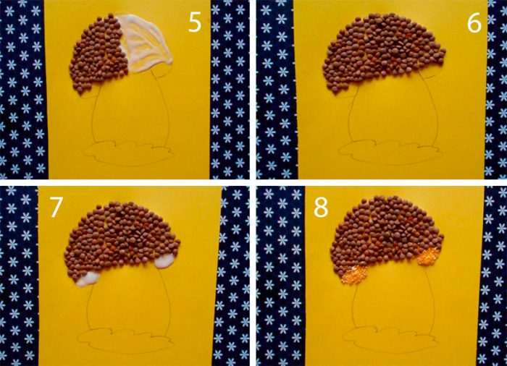](https://svoimirukamy.com/wp-content/uploads/2018/02/17-6.jpg)
6. Нанесите клей по краям под шляпку и насыпьте кукурузную крупу.
7. Нанесите клей на ножку грибка и насыпьте манную крупу.  
   [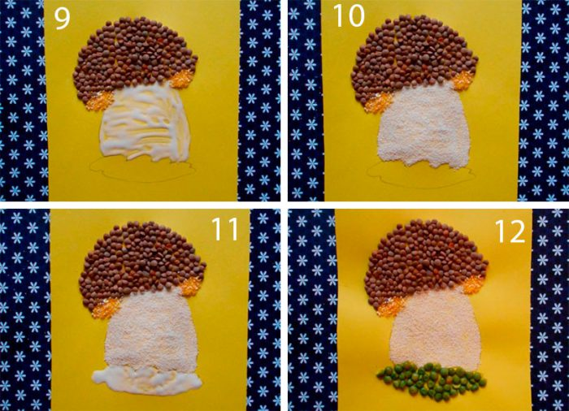](https://svoimirukamy.com/wp-content/uploads/2018/02/18-6.jpg)
8. Нанесите клей под ножку и насыпьте зелёный горох.
9. Дождитесь полного высыхания.

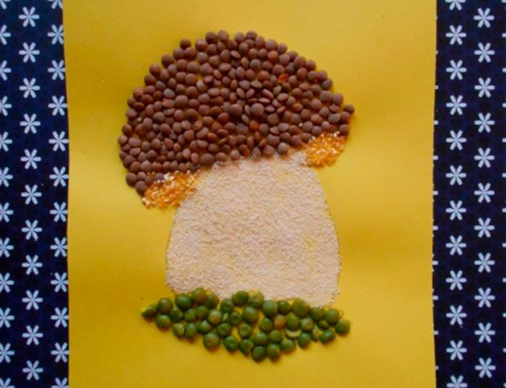

1. Аппликация готова